Kylmät ja liukkaat kelit lähestyvät vääjäämättömästi
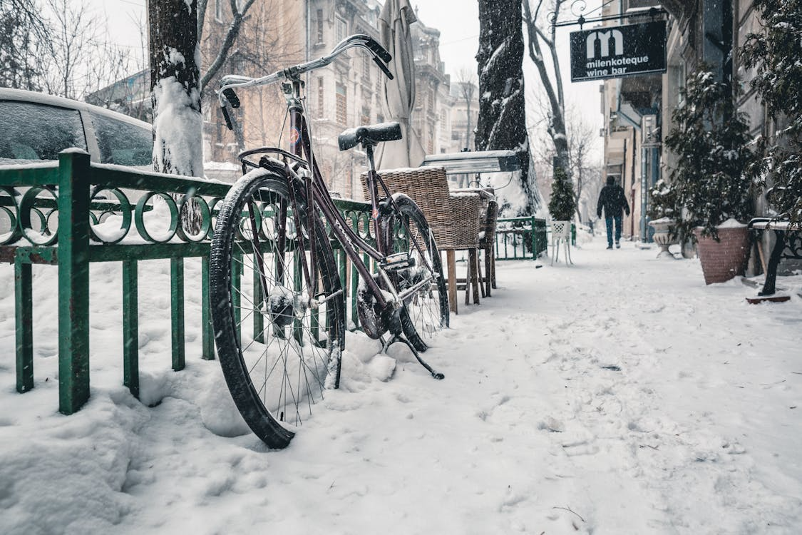
Eräs tapa välttää vaarallista läiskähtämistä jäähän on kävellä kuin pingviini.
Vaappuminen nimittäin pitää painopisteen jalkojen etupuolella ja auttaa pitämään sinut pystyssä.
Penguin Fail - Best Bloopers from Penguins Spy in the Huddle (Waddle all the Way) - YouTube

Pyllähtämiset ja kaatumiset ovat talvikuukausina arkipäivää, kun tiet jäätyvät luistinkentäksi.
Tasapainoa ja reaktiokykyä kannattaa treenata, jotta välttyy kaatumisen vammoilta.
Useimmiten kaatuessa saadaan nyrjähdyksiä, venähdyksiä ja mustelmia.

https://www.bing.com/ck/a?!&&p=4ca42313296807769c06faf15997292f9c6be0056ae1d001fb9599c58c964b09JmltdHM9MTc1OTM2MzIwMA&ptn=3&ver=2&hsh=4&fclid=2a862e38-d9c2-68aa-1258-3a9ad832692b&psq=kaadu+oikein&u=a1aHR0cHM6Ly93d3cueW91dHViZS5jb20vd2F0Y2g_dj1mazJ4LVlTdUxiZw
Siihen, millaisia vammoja kaatuminen aiheuttaa, vaikuttaa moni asia.
– Ihmisen pehmytkudosten vahvuus, luitten vahvuus ja ennen kaikkea iskun ja kaatumisen voima.

Monipuolinen ja kekseliäs liikkuminen sekä aistiärsykkeet kehittävät tasapainoa
Suuri osa kaatumisista voitaisiin välttää hyvillä varusteilla kuten liukuestekengillä sekä monipuolisella treenaamisella.
Olennaisinta on lihasvoimasta ja reaktionopeudesta huolehtiminen sekä tasapainon kehittäminen.
Näitä voi treenata liikkumalla mahdollisimman erilaisissa ympäristöissä, esimerkiksi poikkeamalla tutulta lenkkipolulta metsään.
Ja tietysti näkö: sen pitää olla kunnossa, sillä se vaikuttaa kaikkeen,
On monenlaisia Hyviä keinoja tasapainon ja aistien monipuoliseen harjoittamiseen.

Jos jalat lähtevät kuitenkin alta
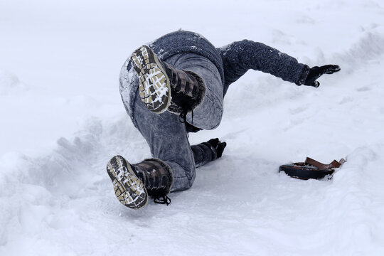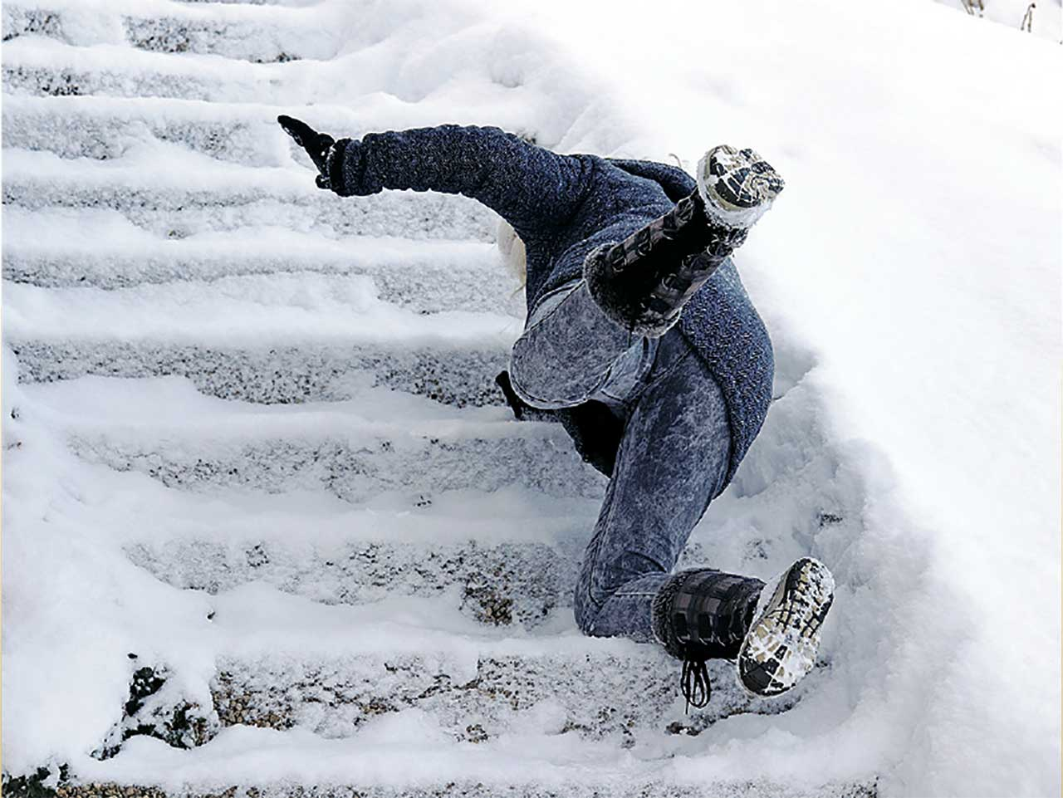
Kaatumista ei aina pysty estämään, sillä tilanne tulee monesti yllättäen.
– Kyse on siitä, ehtiikö reagoimaan lainkaan.
-> Hyvä kaatumistekniikka voi pelastaa vammoilta,

Kaatumisia voidaan ehkäistä, kun vaikutetaan kaatumisten vaaratekijöihin yksilöllisen tarpeen mukaan.
Mitä enemmän kaatumisten eri vaaratekijöitä on, sitä tärkeämpää niihin on puuttua yksilöllisen tarpeen mukaan.

Näin ehkäiset liukastumisia
- 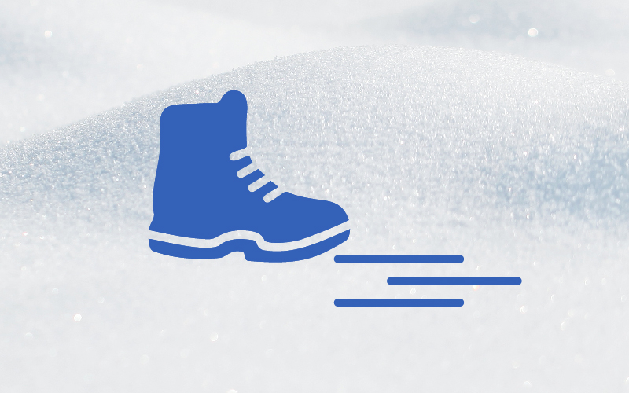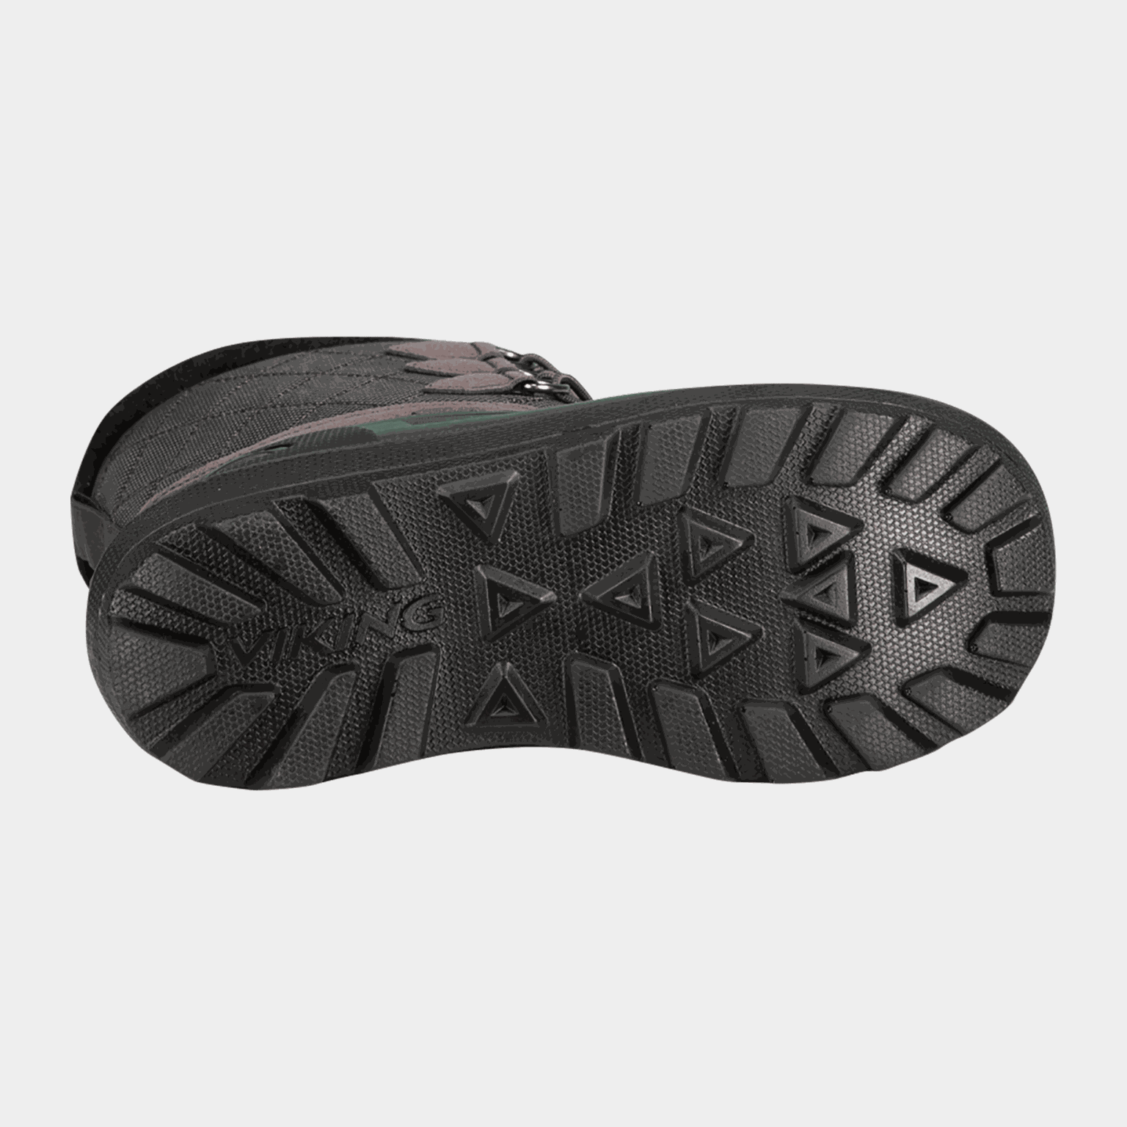
Valitse kengät kelin mukaan
Liukastuminen johtuu ensisijaisesti liian vähäisestä pidosta jalan ja alustan välillä. Kenkien valinnalla on vaikutusta pystyssä pysymiseen.
Kiinnitä kenkien valinnassa ja uusia talvikenkiä hankkiessa erityistä huomiota kantaan, pohjamateriaaliin ja pohjan kuviointiin.
Hyvissä liukkaan kelin kengissä on matala ja leveä kanta, jonka takareuna on viisto ja kuvioitu.
Tarkista, että pohjamateriaali on taipuisa ja valmistettu pehmeästä ja huokoisesta materiaalista, jolloin se ei kovetu pakkasella.
Voimakas ja ristiin menevä kuviointi antaa askelille pitoa. Pohjakuvioinnin urien tulisi olla avoimia kenkien sivuista ja syvyydeltään viidestä kahdeksaan millimetriä.
Piikkikorkoiset korkokengät ja sileäpohjaiset kengät ovat liukkaille keleille huonoimmat.
Muovinen korkolappu kannattaa tarvittaessa vaihdattaa suutarilla kumiseen, joka antaa paremman pidon.
Valitse kengät aina kulkureittisi liukkaimman kohdan mukaisesti, vaikka kävelisit vain parkkipaikalle.
Miten valita sopivat jalkineet:
Käyttötarpeen mukaan

- 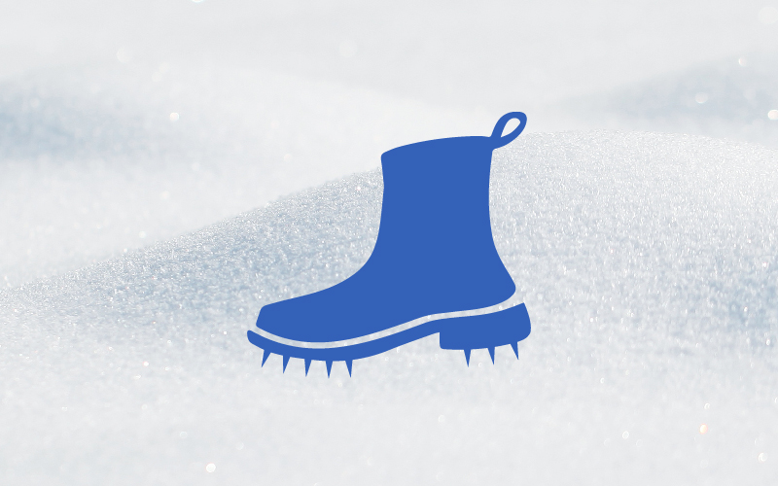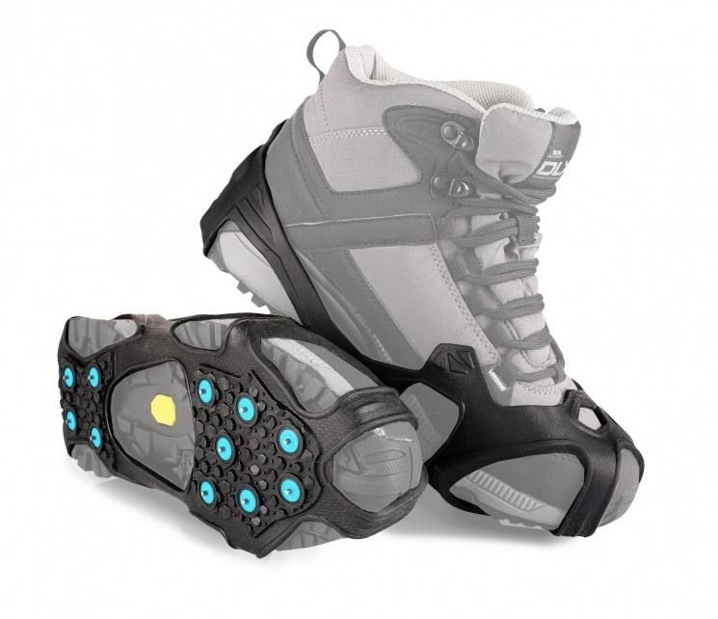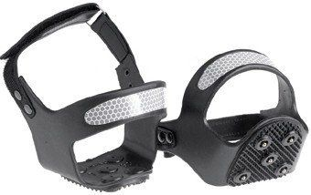

Käytä liukuesteitä
Liukuesteet ehkäisevät liukastumista tehokkaasti.
Erityisen liukkailla, kuten vetisen jäisillä jalkakäytävillä liikuttaessa, kannattaa kengän päälle pujottaa liukuesteet.
Liukuesteiden tulee olla tyyppitarkastettuja ja sertifioituja tuotteita, mistä on osoituksena CE-merkintä.
Osa liukuesteistä on jalkineessa pysyvästi kiinni olevia ja osa helposti irrotettavissa.
Liukuesteitä hankittaessa kannattaa kauppaan ottaa mukaan ne jalkineet, joiden kanssa esteitä on pääasiallisesti tarkoitus käyttää.
Liukuesteiden valintakriteerit
- pysyvät tukevasti paikallaan,
- eivät rajoita liikaa liikkumista,
- tarvittaessa voidaan riisua tai ottaa pois käytöstä vaivattomasti, sillä sileillä ja kovilla alustoilla, kuten kivilattioilla, käveltäessä liukuesteet voivat jopa lisätä tapaturmariskiä.
Liukuesteitä on saatavilla monenlaisia. Parhaimman pidon antavat mallit, jotka peittävät koko kengän pohjan alueen.
Liukuesteiden lisäksi voit valita liukkaille keleille myös nastakengät. Liukuesteitä ja erilaisia nastakenkiä myyvät mm. suutarit, kenkäkaupat ja monet tavaratalot.
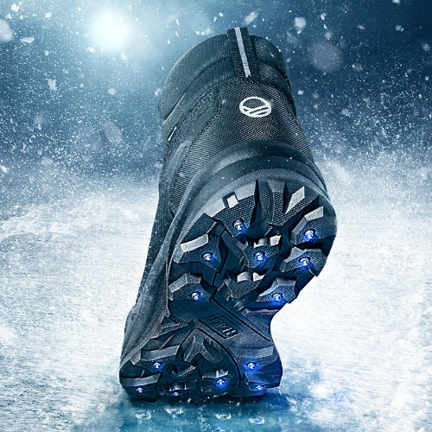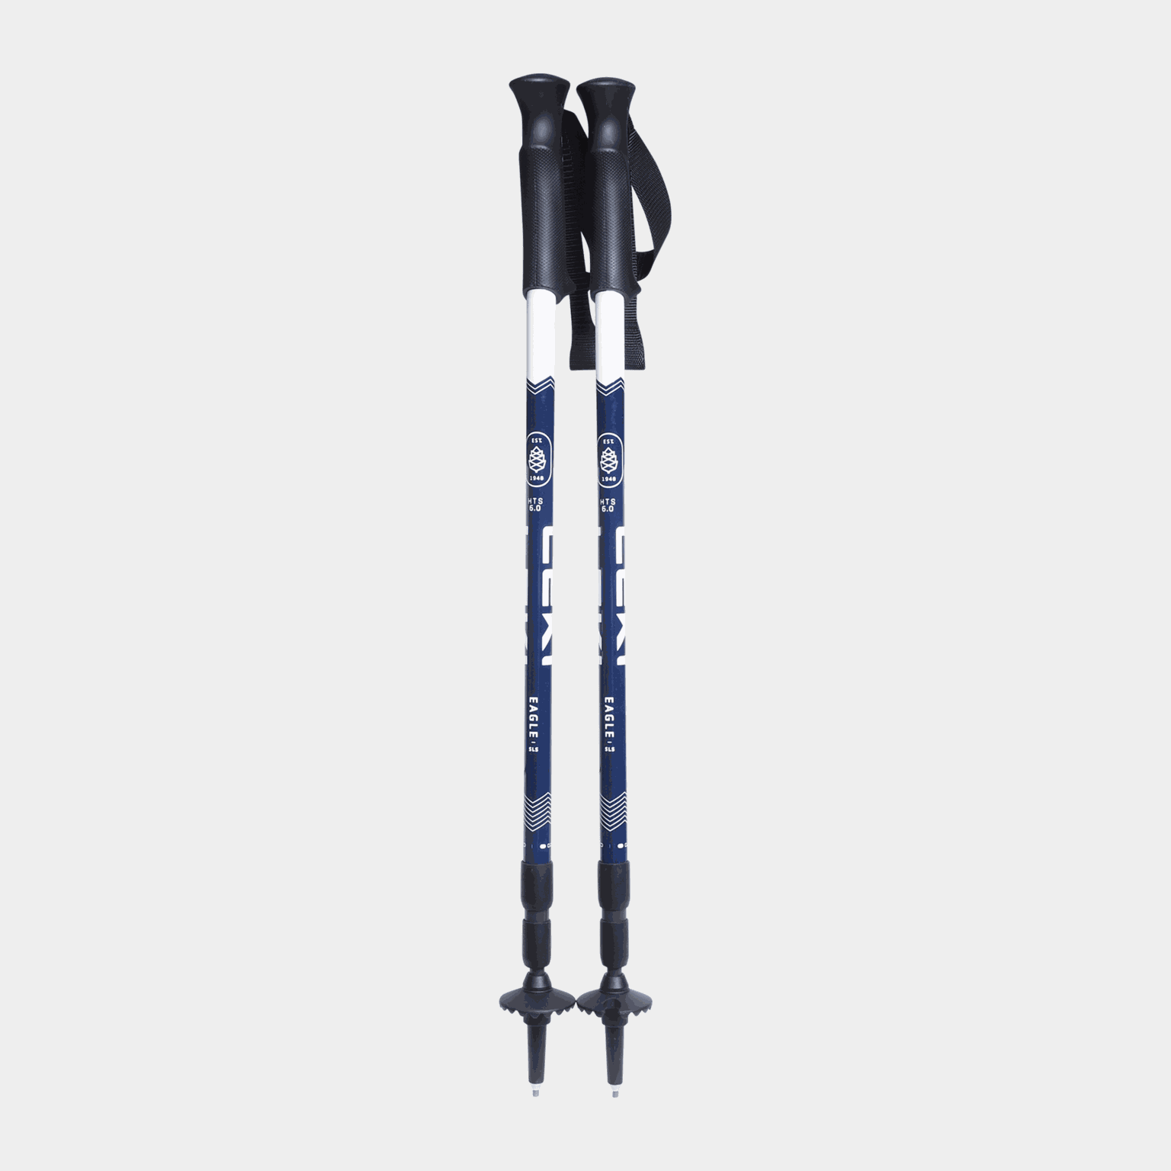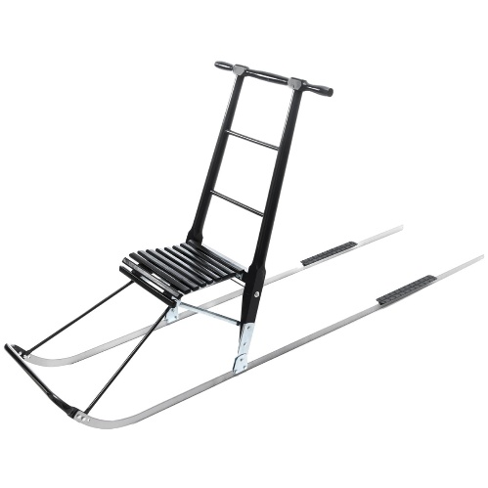
Myös kävelysauvat ja -kepit sekä potkukelkka ovat käteviä apuvälineitä liukkaalla kelillä.
Valitse liukuesteet käyttötarpeesi mukaan

- 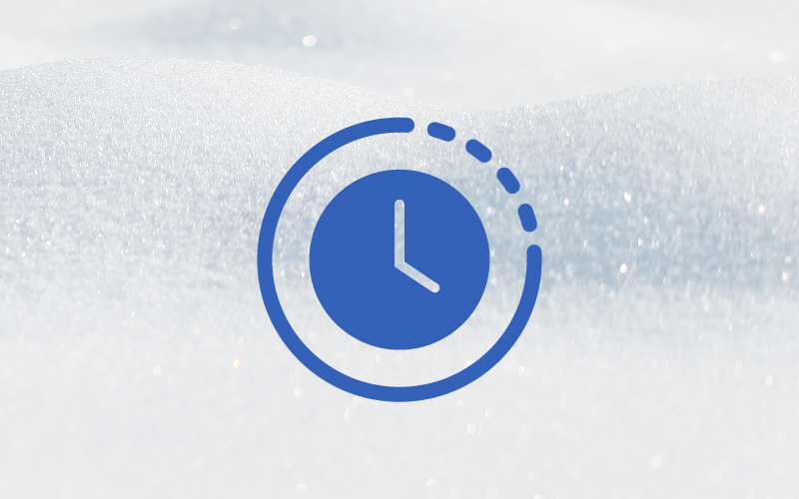

Varaa aikaa matkoihin
Liukkailla keleillä ei kannata kiirehtiä. Tiesitkö, että kiire on syynä joka 6. liukastumisessa*.
Hyvä etukäteissuunnittelu kannattaa. Varmista etukäteen, onko jalankulkusää liukas ja varaa aikaa silloin enemmän.
Mieti, mikä on turvallisin reitti? Mitkä tiet aurataan ja hiekoitetaan yleensä ensin?
Vaarallinen tilanne on esimerkiksi kiirehtiminen bussiin, jolloin usein unohtaa varoa tienpintojen liukkautta.
Omalla kotipihalla sekä työpaikan parkkialueella tapahtuu useimmat liukastumistapaturmat.
Voit itse vaikuttaa kiireestä aiheutuvaan liukastumisvaaraan. Kiire johtuu yleensä asioiden jättämisestä viime tippaan.
Kiire vaikeuttaa ennakointia, varautumista ja etukäteissuunnittelua, jotka ovat kaikki tärkeitä liukastumisen ehkäisyssä.
Jos keli on liukas, varaa aikaa matkantekoon enemmän kuin yleensä ja liiku harkiten.
Tutkimus liukastumistapaturmista:
*Malin, F., Mesimäki, J., & Penttinen, M. (2022). Liukastumistapaturmat ja niiden ehkäisy toiminnallisen tasa-arvon ja yhdenvertaisuuden näkökulmasta [Sarjajulkaisu]. Liikenne- ja viestintäministeriö.

- 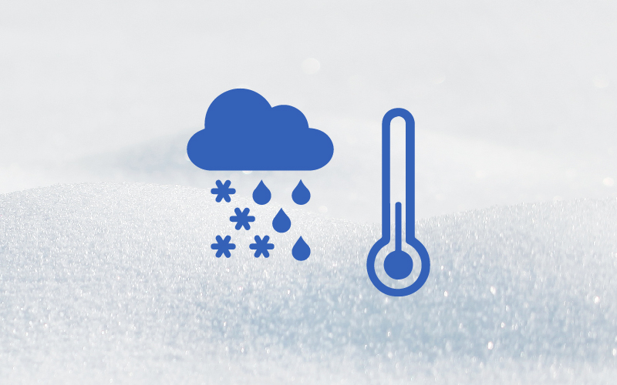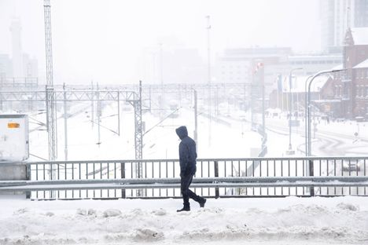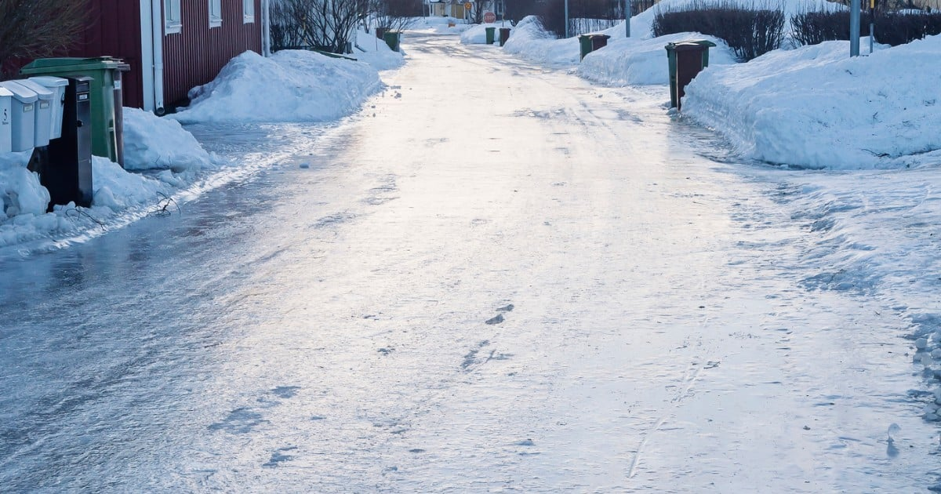

Tarkista jalankulkusää
Autoille ja jalankulkijoille vaaralliset olosuhteet syntyvät erilaisessa säässä. Jalankulkijalle erityisen vaarallinen keli on silloin, kun jään päällä on vettä tai lunta.
Erittäin liukasta voi tulla myös, kun suojalunta sataa runsaasti ja lämpötila on nollan ja pikku pakkasen välillä alueilla, joissa kulkijoita on paljon.
Väylät ovat myös usein epätasaisia, mikä lisää liukastumisvaaraa.
Pitkillä pakkasjaksoillakin voi muodostua tamppaantumisliukkautta alueille, jossa on paljon jalankulkijoita.
Myös suojateiden kohdat ja muut alustaltaan erilaiset alueet voivat olla yllättävän liukkaita ajourien kohdista.
Ilmatieteen laitos antaa varoituksia jalankulkusäästä. Tarkista varoitukset ennen ulos lähtemistä ja varaudu sen mukaan.
Älä aliarvioi liukkaan kelin vaikutusta kaatumisriskin monikymmen-kertaistumiseen.
Ilmastonmuutos:
Ilmasto muuttuu, mitä tapahtuu jalankulkuliukkaudelle?

- 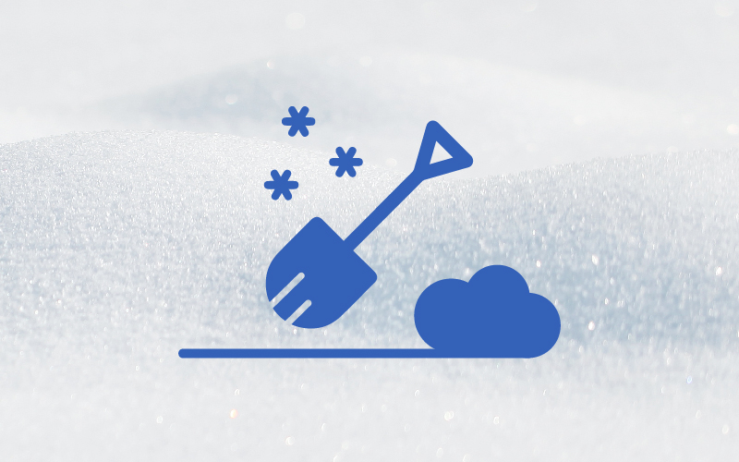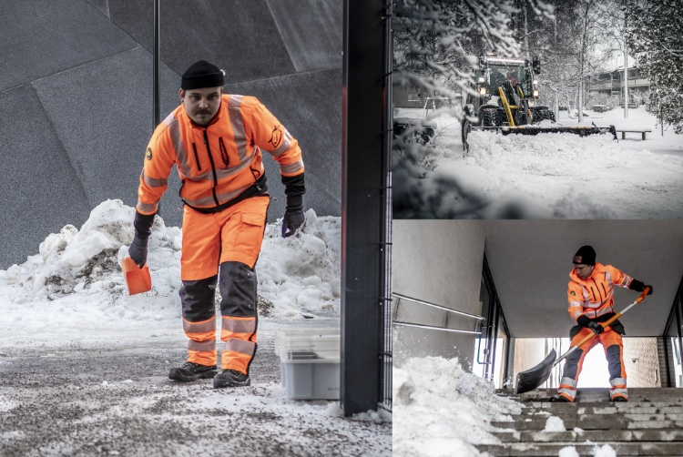

Anna palautetta kunnossapidosta
Pihojen ja katujen lumien auraus, hiekoitus sekä valaistus ovat keskeisiä turvallisuustekijöitä talvikeleillä.
Jos näissä on puutteita asuntalosi piha-alueilla, anna palautetta huoltoyhtiölle.
Jos asut omakotitalossa, vastaat itse pihasi ja katuosuutesi turvallisuudesta ja talvikunnossapidosta.
Taloyhtiön pihan hiekoitus ja muu talvikunnossapito on taloyhtiön vastuulla. Tyypillisesti isännöinti sopii pihan hiekoituksesta ja lumitöistä huoltoyhtiön kanssa.
Vastuu katujen kunnossapidosta ja tievalaistuksesta vaihtelee eri kunnissa.
Käy katsomassa oman kuntasi kotisivuilta mihin tahoon sinun kannattaa olla yhteydessä katujen kunnossapidon ja tievalaistuksen puutteista.
Esteettömät autopaikat eivät ole lumenkasauspaikkoja. Myös linja-autopysäkit ja vilkkaasti liikennöidyt kulkureitit on aurattava ja tarvittaessa hiekoitettava.
Esteettömyys on ympäri vuoden tärkeää, mutta erityisesti talvella.
Apuvälineillä, kuten esimerkiksi kyynärsauvoilla, rollaattoreilla tai pyörätuolilla liikkuvien on voitava kulkea myös talvella turvallisesti.

- 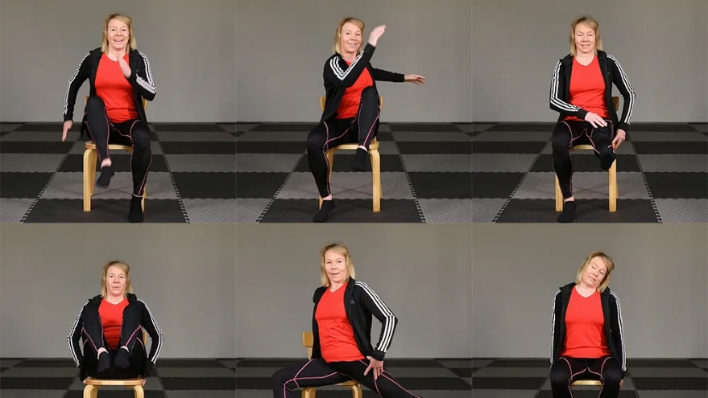

Huolehdi kunnostasi ja vireystilastasi
Hyvä yleiskunto, lihasvoima ja tasapaino auttavat pystyssä pysymiseen kaiken ikäisillä.
Monet krooniset sairaudet kuulon, näön tai kognition heikentyminen sekä alkoholi, huumeet ja keskushermostoon vaikuttavat lääkkeet lisäävät kaatumisen riskiä.
Lisäksi luuston heikko kunto lisää kaatumisista johtuvien vakavien vammojen riskiä.
Ikääntyneiden kaatumisten ehkäisytutkimusten perusteella tiedetään, että tehokkain yksittäinen kaatumisia ehkäisevä toimenpide on liikunta,
joka parantaa liikkumis- ja toimintakykyä. Erityisesti tasapainon harjoittamisen on todettu vähentävän kaatumistapaturmia.
Terveyden ja toimintakyvyn ylläpitoon suositellaan reipasta liikkumista (esimerkiksi kävelyä) yhteensä 2 tuntia 30 minuuttia viikossa
tai rasittavaa liikkumista (esimerkiksi hiihtoa tai kuntopyöräilyä) yhteensä 1 tunti 15 minuuttia viikossa
sekä lihasvoimaa, tasapainoa ja notkeutta parantavaa liikkumista ainakin 2 kertaa viikossa.
Suositellun liikuntamäärän voi kerryttää vaikka pieninä muutaman minuutin mittaisina liikuntajaksoina viikon mittaan. (UKK-instituutti: Aikuisten liikkumisen suositukset)
Väsyneenä ja alivireiseinä tarkkaavaisuus heikkenee ja siten myös liukastumisalttius kasvaa.
Alkoholin käyttö lisää kaatumisriskiä merkittävästi. Mitä suurempi veren alkoholipitoisuus on, sitä enemmän tapaturmariski kasvaa.
Alle 0,5 promillen humalassa tarkkaavaisuus heikentyy ja liikkeet muuttuvat kömpelömmiksi.
Omalla toiminnalla voit estää liukastumisia ja kaatumisesta aiheutuvia tapaturmia.
Liukastumisen ehkäisyä on siis myös se, että pidät huolta itsestäsi, syöt terveellisesti, nukut riittävästi
ja kiinnität huomiota alkoholin kokonaiskulutukseen ja erityisesti humalahakuisen juomisen vähentämiseen. Samalla tuet myös luustosi terveyttä.

Aiheeseen liittyvät linkit
- Turvallisesti kaiken ikää : Koti- ja vapaa-ajan tapaturmien ehkäisyn ohjelma 2021–2030 sekä selvitys kustannuksista
- Kaatumisten ehkäisy iäkkäille ja heidän läheisilleen - UKK-instituutti
- Kaatumisen ehkäisy - Luustoliitto
- Aikuisten liikkumisen suositus - UKK-instituutti
- Luustotesti - Luustoliitto

- 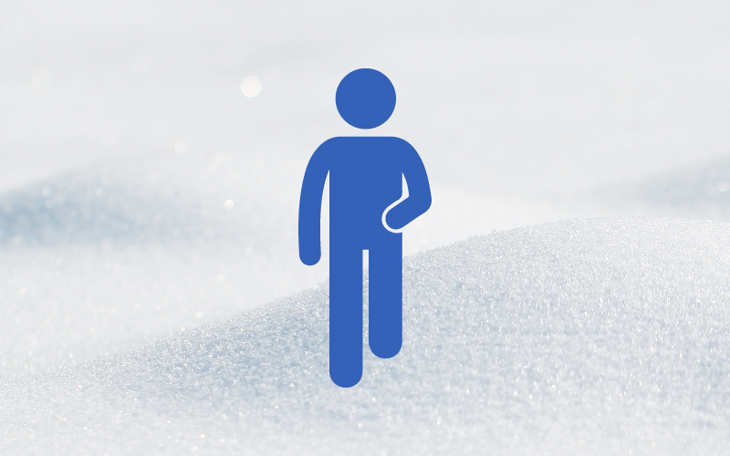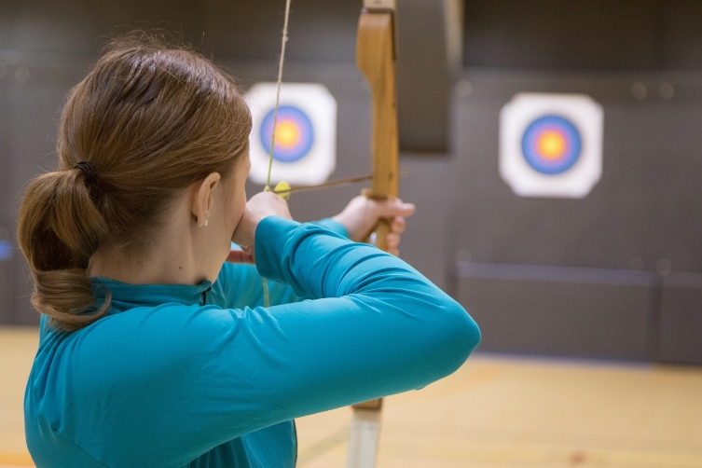

Keskity kävelemiseen
Noin joka kolmas suomalainen on liukastunut vähintään kerran talven 2020-2021 aikana*. Tarkkaamattomuus oli syynä lähes 11 %:lla liukastuneista. Tarkkaamattomuus voi liittyä puhelimen käyttöön tai huomio voi olla kiinnittyneenä johonkin muuhun.
Jos kävellessään joutuu käyttämään esimerkiksi puhelimen karttasovellusta, kannattaa pysähtyä hetkeksi ja tarkistaa suunta rauhassa.
Liukkailla keleillä on syytä keskittyä kävelemiseen, jotta osaa huomata sekä varoa hiekoittamattomia, epätasaisia ja liukkaita kohtia.
Liukastumisen seurauksena 36 % kertoi kulkevansa liukkaalla kelillä nykyisin varovaisemmin
ja lähes 22 % aikovansa käyttää liukuestekenkiä tai pitävimpiä talvikenkiä. Liukastuneista noin 8 % oli joutunut hakeutumaan terveydenhoitoon.
Keskity siis kävelemiseen talvikeleillä. Ja kun käytät puhelinta, pysähdy hetkeksi.
Tutkimus liukastumistapaturmista:
*Malin, F., Mesimäki, J., & Penttinen, M. (2022). Liukastumistapaturmat ja niiden ehkäisy toiminnallisen tasa-arvon ja yhdenvertaisuuden näkökulmasta [Sarjajulkaisu]. Liikenne- ja viestintäministeriö.

35% 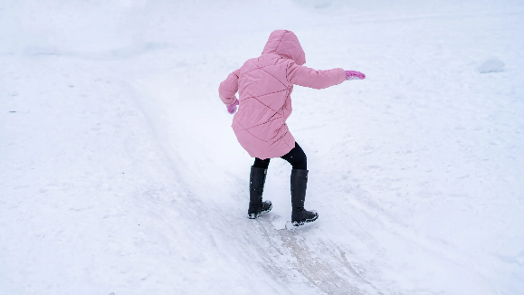
suomalaisista kertoi liukastuneensa vähintään kerran talven 2020–2021 aikana (LVM 2022).

44% 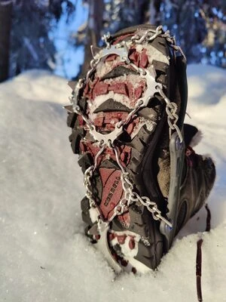
ilmoitti varautuvansa liukkaisiin keleihin käyttämällä talvikenkiä liukuesteillä (LVM 2022).

KUN LIUKASTUT – KAADU OIKEIN – TURVALLISESTI

https://www.bing.com/ck/a?!&&p=06d2bc8c1469443602f261fb2010e9cf156ad711463a1e56656ceb5af8751f04JmltdHM9MTc1OTM2MzIwMA&ptn=3&ver=2&hsh=4&fclid=2a862e38-d9c2-68aa-1258-3a9ad832692b&psq=kaatuminen+video&u=a1aHR0cHM6Ly93d3cubXR2dXV0aXNldC5maS92aWRlb3QvdmlkZW8vcHJvZzIwMDE3MzA3
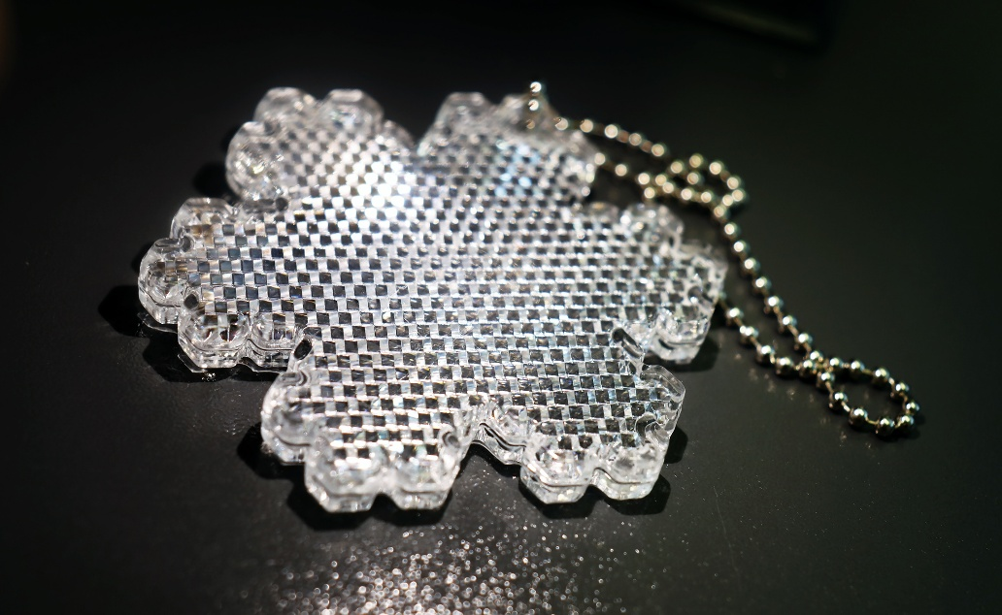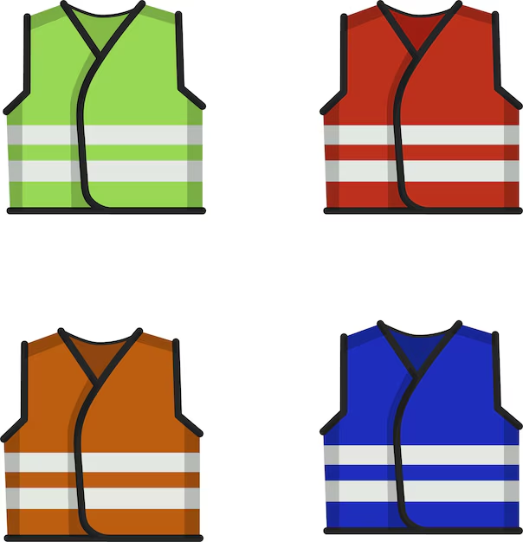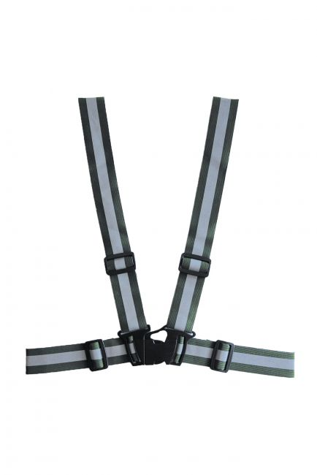
HEIJASTIN – SAAT HERÄTTÄÄ HUOMIOTA
https://www.bing.com/ck/a?!&&p=dec81ec2bf5c52e50a62faac2dbfcb06e81a2b29fb628f61be9a27ba1500306eJmltdHM9MTc1OTc5NTIwMA&ptn=3&ver=2&hsh=4&fclid=2a862e38-d9c2-68aa-1258-3a9ad832692b&u=a1L3ZpZGVvcy9yaXZlcnZpZXcvcmVsYXRlZHZpZGVvP3E9aGVpamFzdGluK3ZpZGVvJiZtaWQ9RURBNDgwNUY4QjQ0RjI3MjM4MUFFREE0ODA1RjhCNDRGMjcyMzgxQSZGT1JNPVZBTUdaQw

